**Investigación**

**A. NULL**

**1. ¿Qué significa?**

El término NULL en SQL se usa para representar un valor que no se encuentra. Generalmente aparece como un espacio en blanco, cuando el término es nulo.

Un campo con valor NULL es un campo que no tiene valor alguno. Es muy importante entender que un valor nulo es diferente al valor cero o un campo que contenga espacios.

**2. ¿Resultado de operarlo con los diferentes tipos de operadores: aritméticos, Lógicos y de comparación?**

**ARITMÉTICO:**

**LÓGICO:** Se obtiene el resultado de comparar 2 tablas con todos sus elementos y permite o no condicionar su existencia

**COMPARACIÓN:** se obtiene como resultado un dato o una colección de datos de una tabla, que se comparan o no con otra tabla.

**B. JUNTA**

**1. ¿Cuáles son las diferencias entre junta interna y externa?**

La junta interna forma dos tablas y una especificación que describe como dichas tablas deben juntarse, mientras que la junta externa puede retornar todas las filas que satisfacen el predicado de junta, o las filas de la primera tabla que NO satisfacen el predicado de la junta.

La junta interna y externa difiere en que la junta interna es una operación con la cual se calcula el cruzado de todos los registros; así cada registro de una tabla es relacionado con otra tabla, solo si satisface las condiciones especificadas. Como un producto cruz, en cambio la junta externa es una operación en la cual no se requiere que cada registro de una tabla tenga un registro equivalente en otra tabla. El registro es mantenido en la tabla combinada así no exista otro registro que le corresponda. Cuando dos registros no pueden emparejarse se coloca un NULL en las columnas donde no existen datos.

**2. ¿Qué opciones se tienen para la junta interna?**

Solamente se tiene como junta interna, la junta normal, JOIN...ON...

**3. ¿Qué opciones se tienen para la junta externa?**

Hay tres tipos de juntas externas u *“OUTER JOIN”,* que son:

* FULL OUTER JOIN
* LEFT OUTER JOIN
* RIGHT OUTER JOIN

Bibliografía:

<https://databaseandtech.wordpress.com/2009/09/12/sql-avanzado/>

<http://www.tutorialspoint.com/sql/sql-null-values.htm>

<http://www.postgresql.org.ar/trac/wiki/TutorialPostgreSql>

**PRACTICA**

**A.**

**6. JOIN**

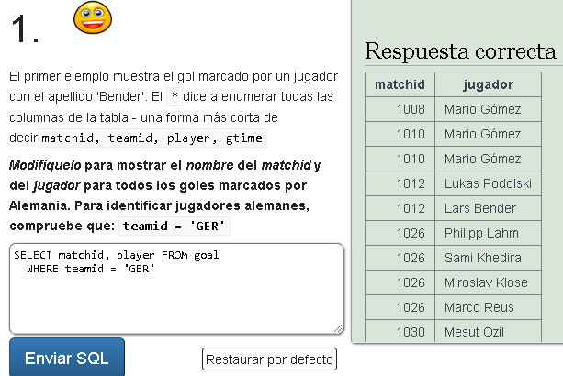

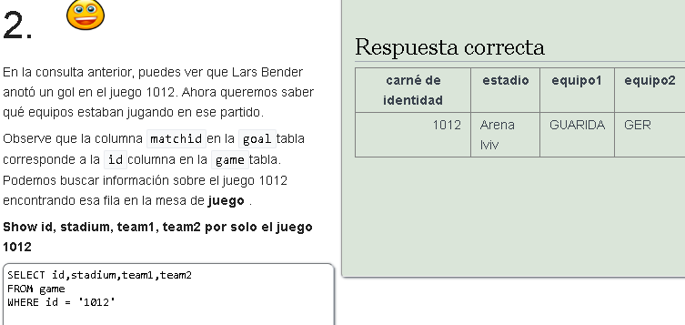

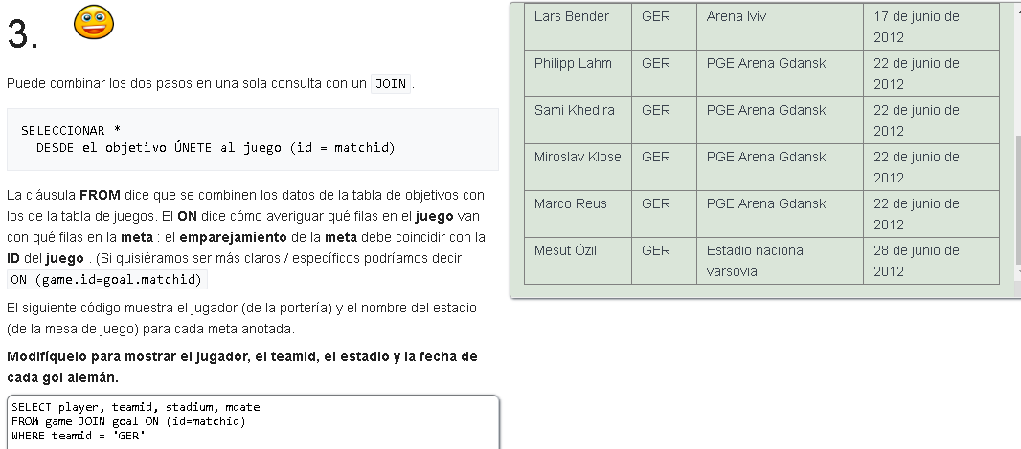

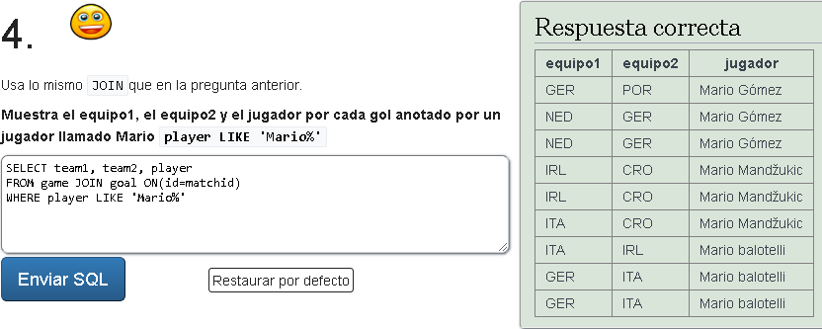

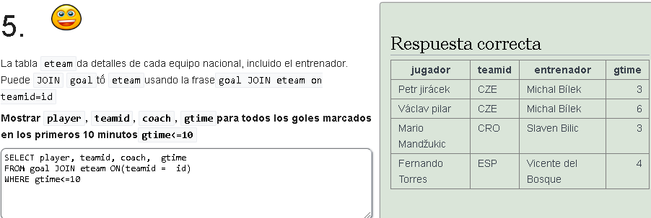

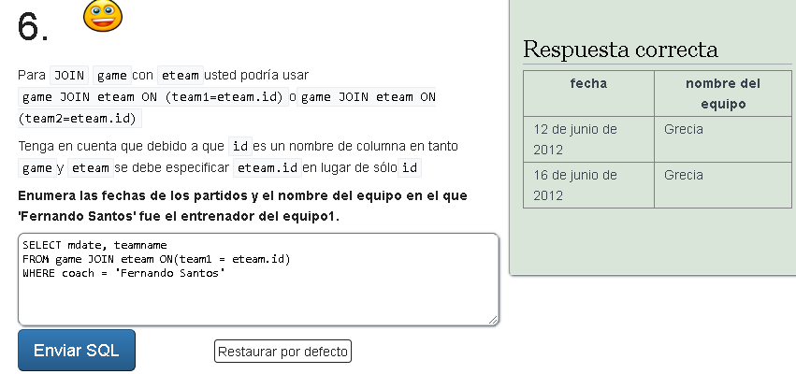

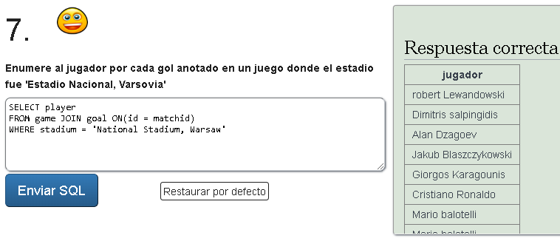

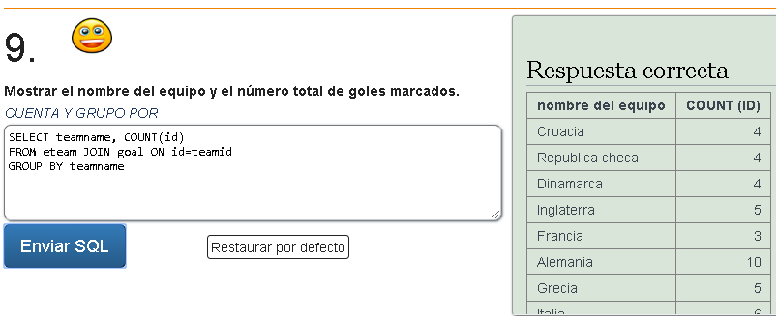

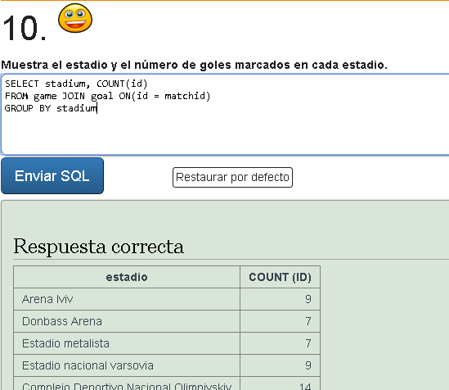

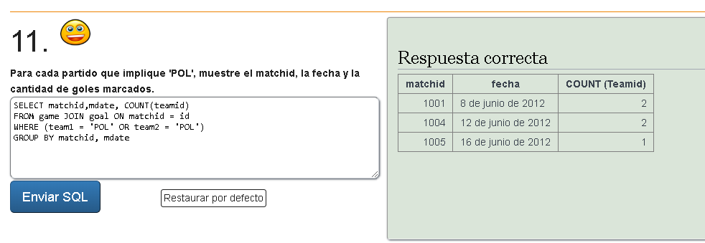

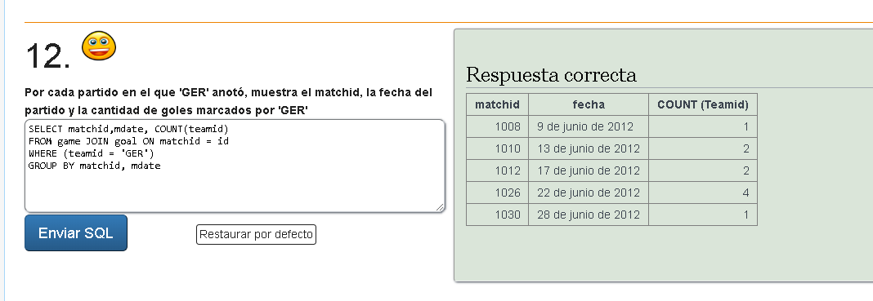

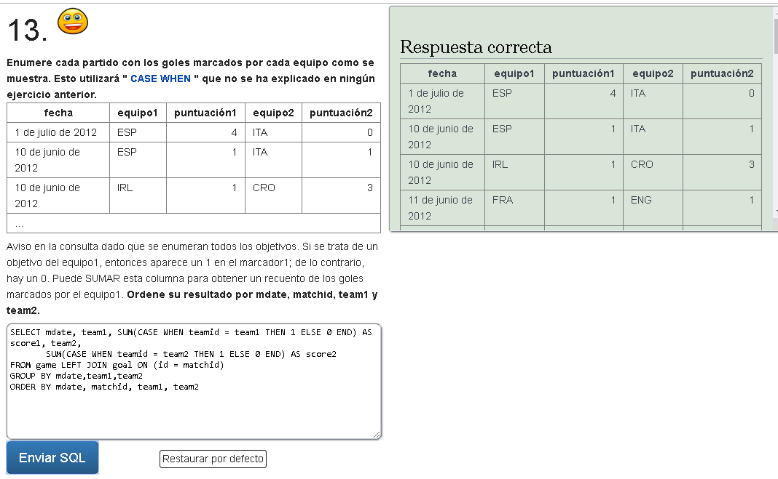

**7. More JOIN operations**

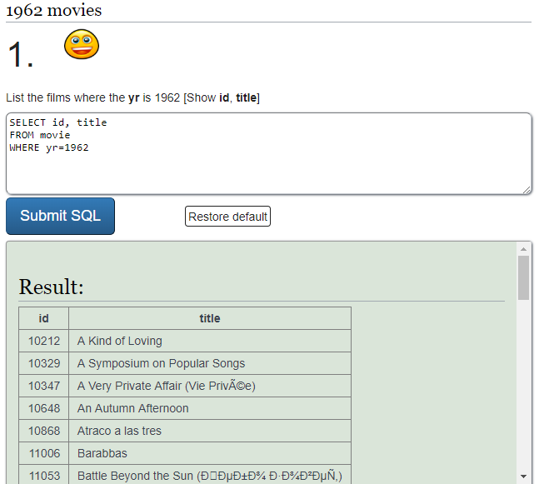

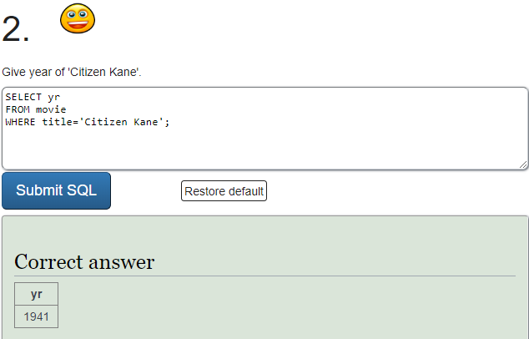

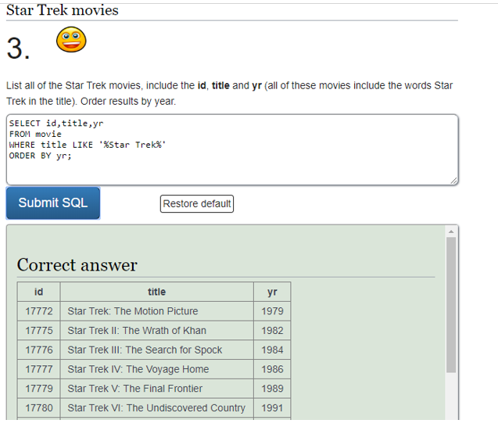

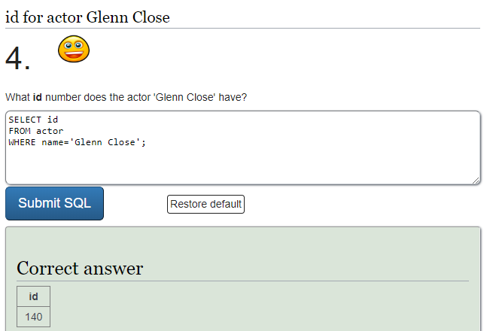

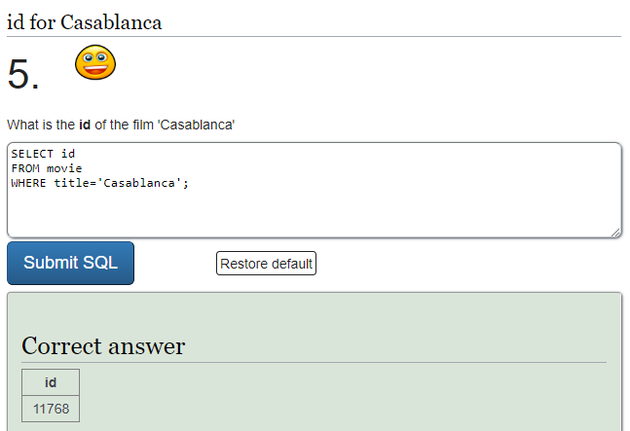

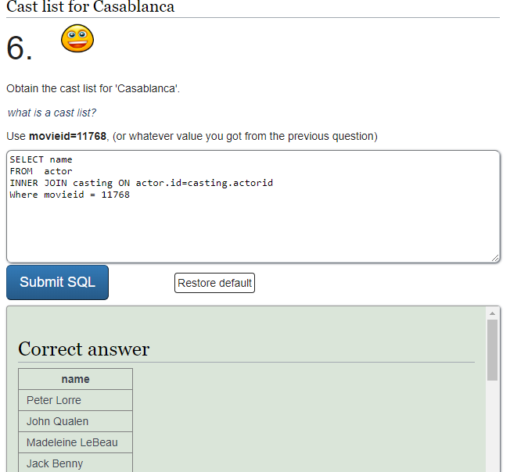

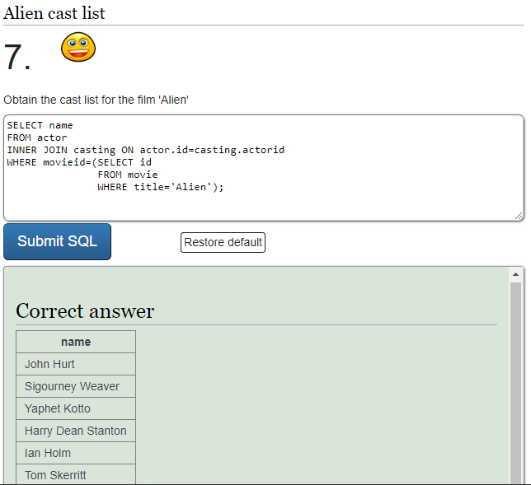

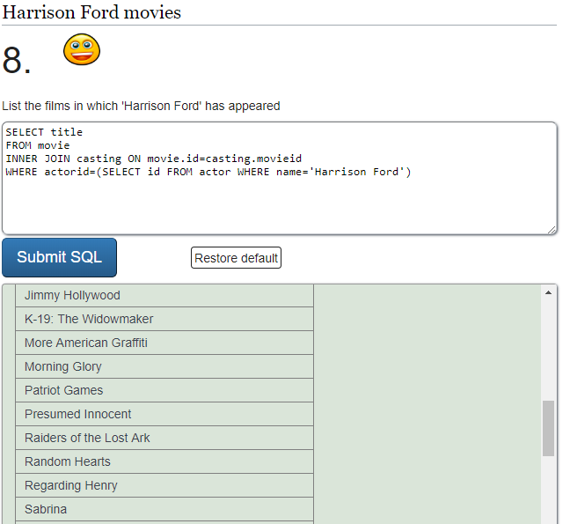

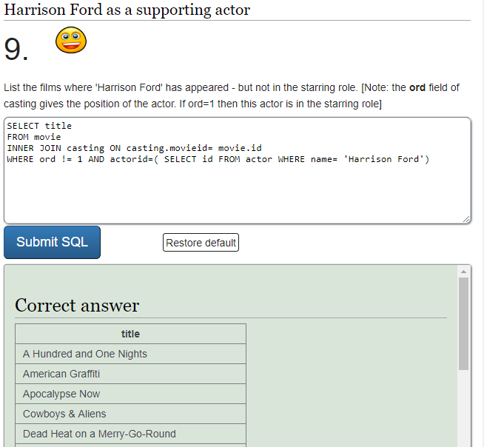

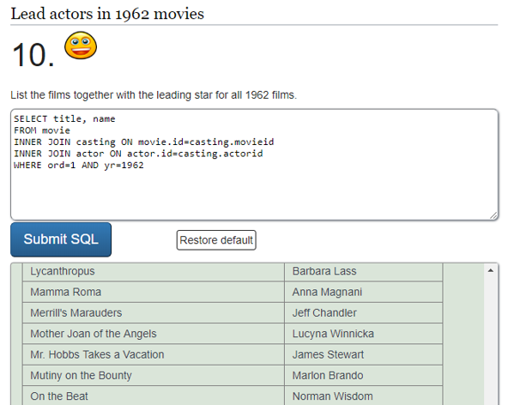

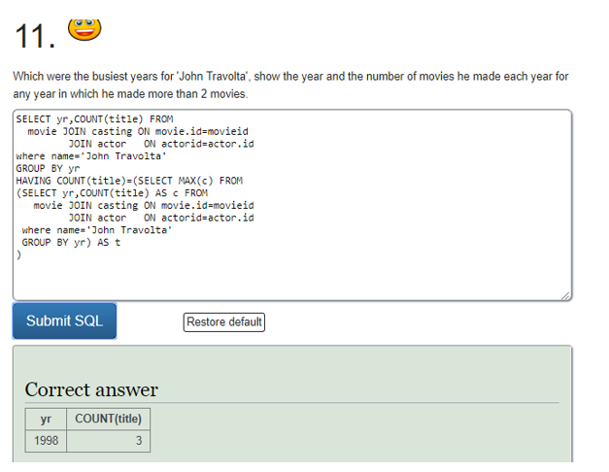

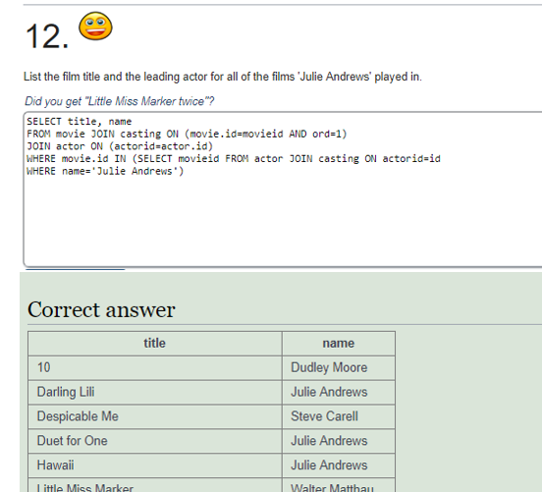

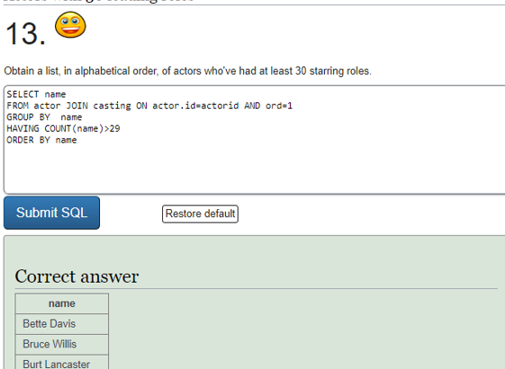

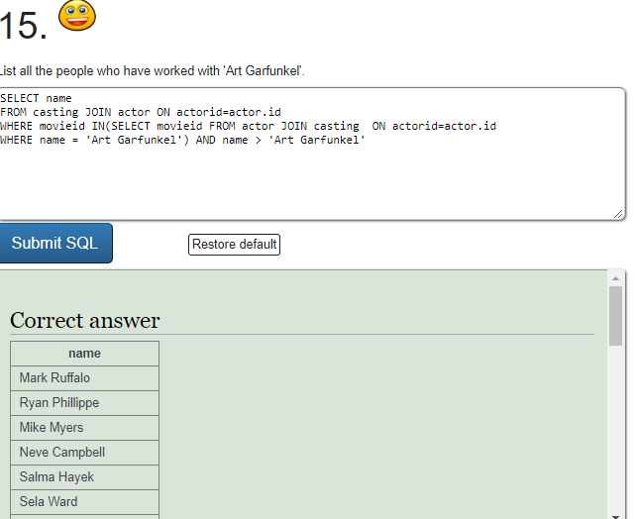

**8. Using Null**

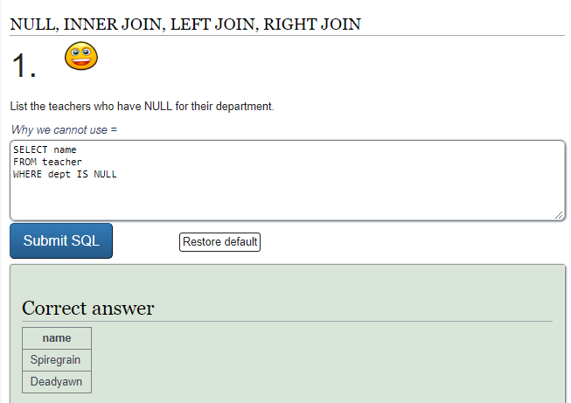

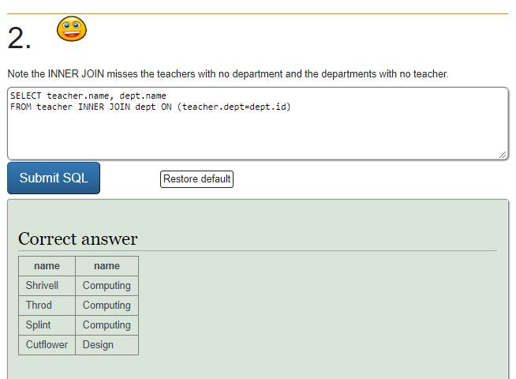

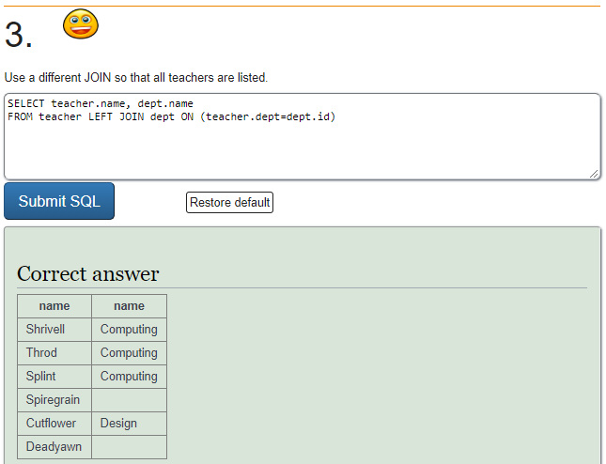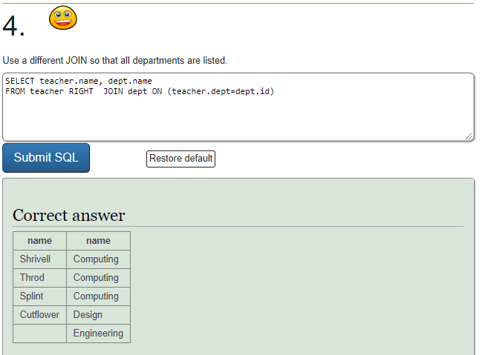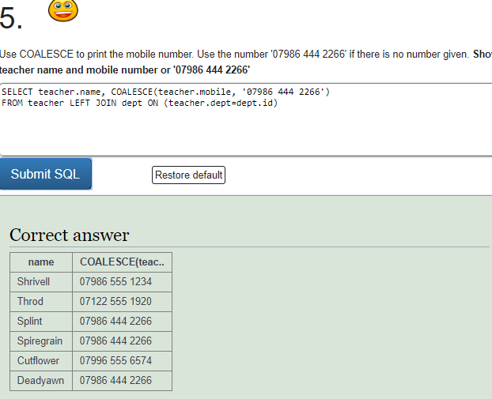

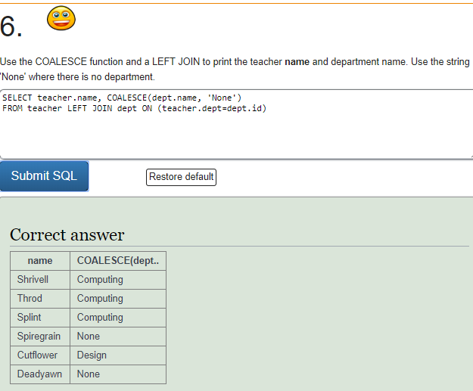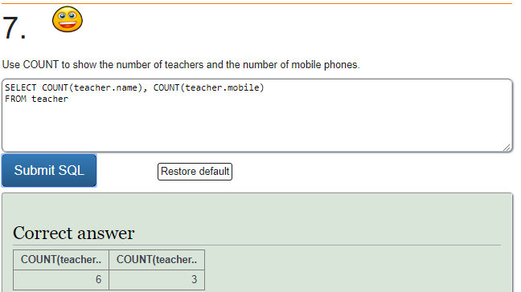

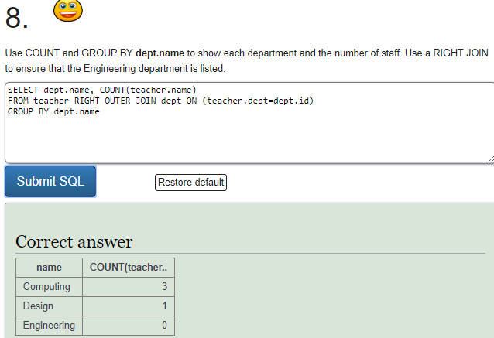

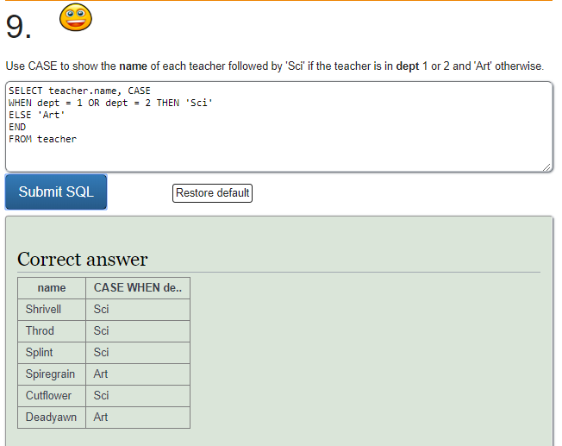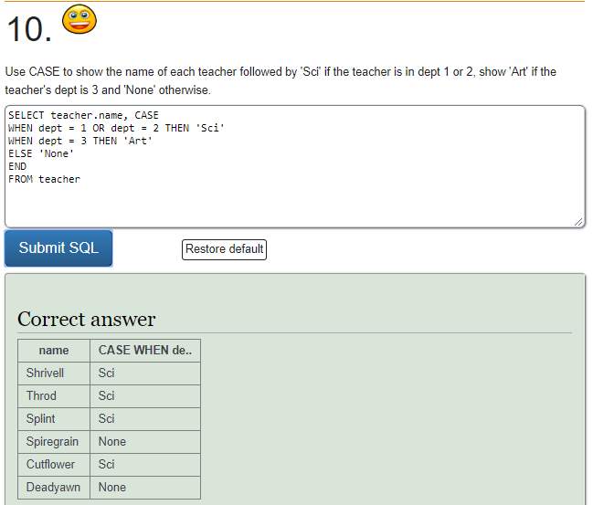

**8. Using Null**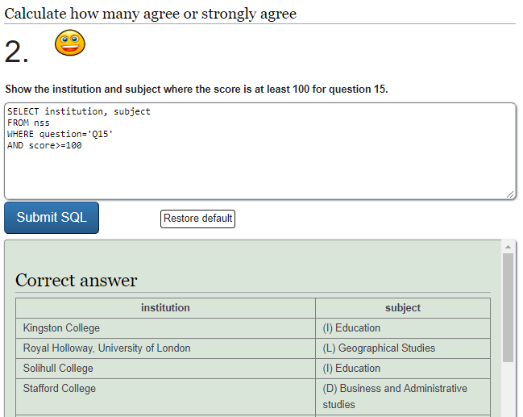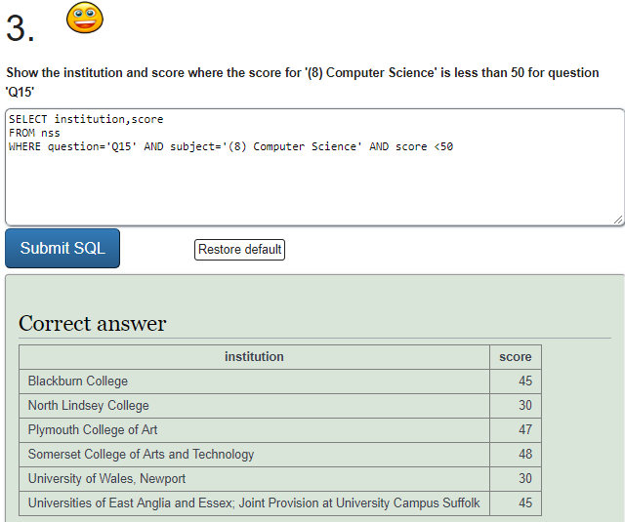

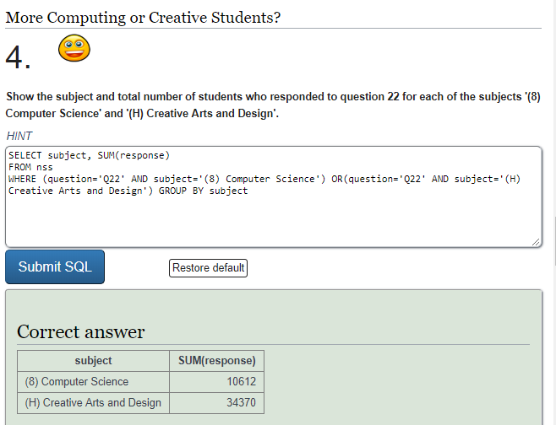

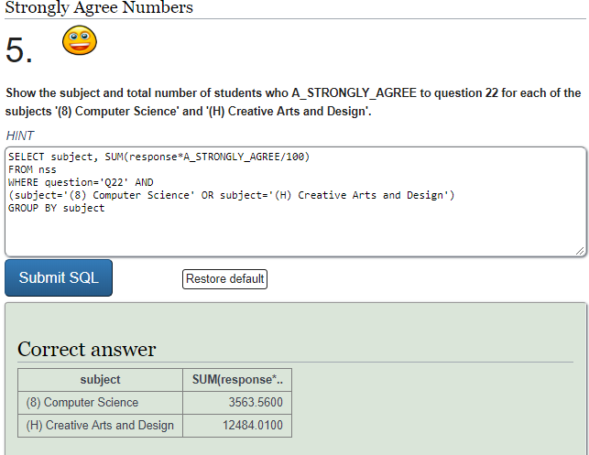

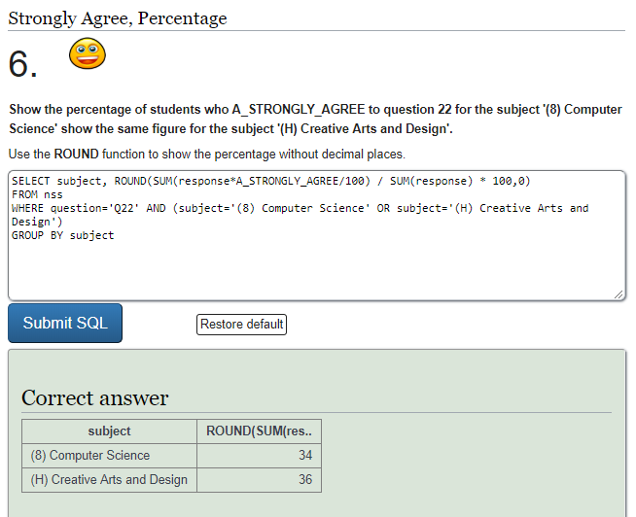

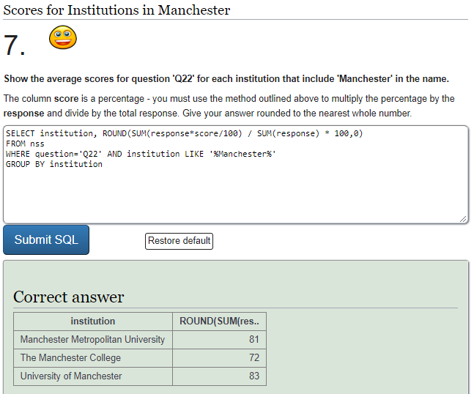

**9. SELF JOIN**

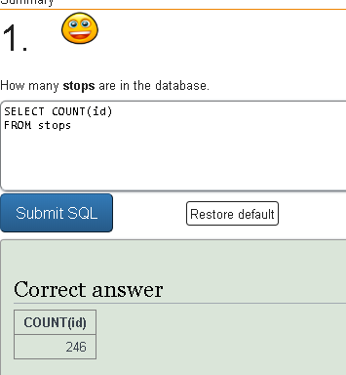

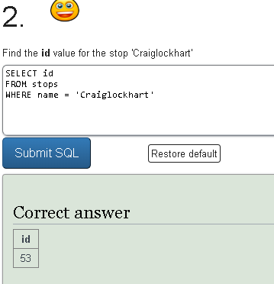

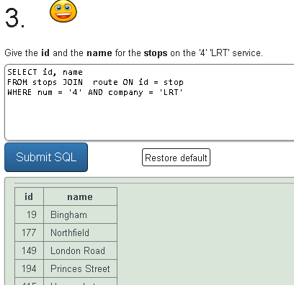

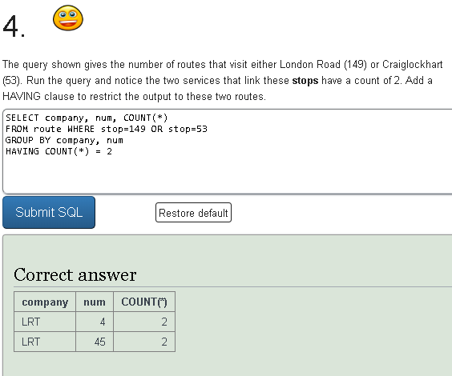

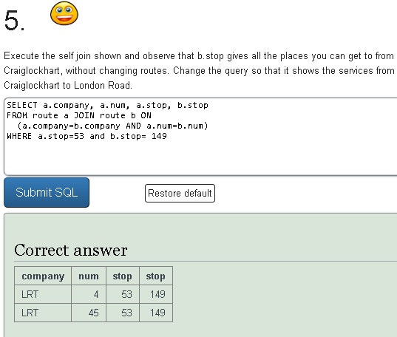

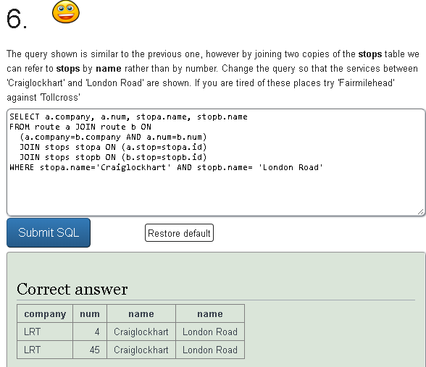

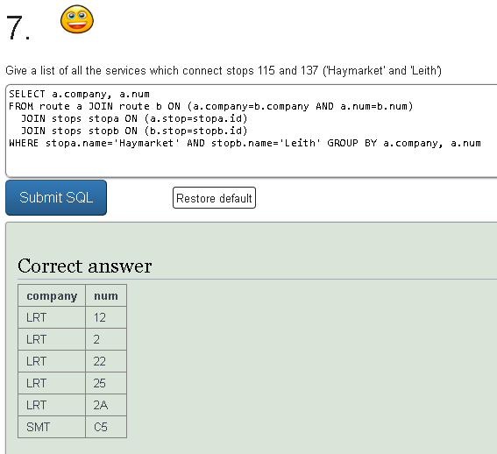

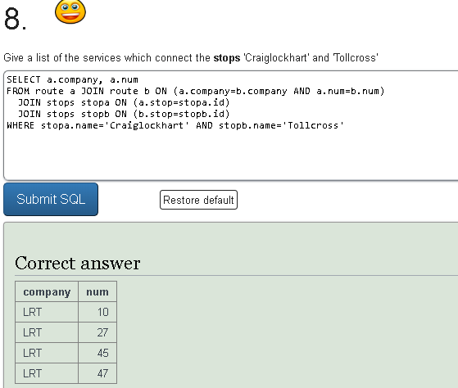

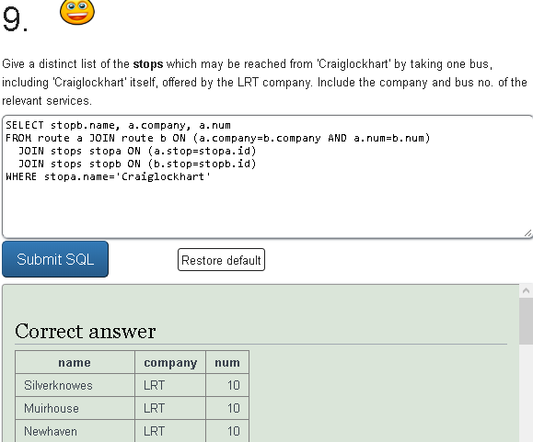

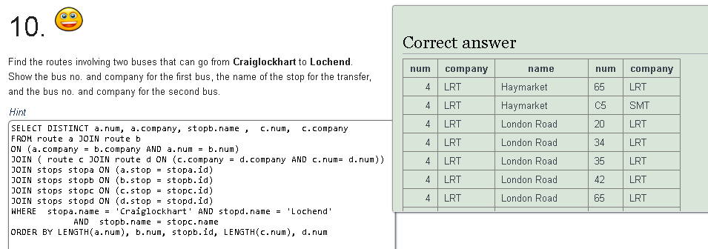

**C.**

**4 consultas: una para cada operador de conjuntos**

**UNION**

**INTERSECT**

1. Consulte el listado de cliente que no reservo

SELECT DISTINCT (first_name), last_name

FROM guest

WHERE id NOT IN (SELECT id FROM guest

INTERSECT

SELECT guest_id FROM booking)

2.

**4 consultas: dos para junta interna y dos para junta externa**

**JUNTA INTERNA**